ב"ה | תיק 666828/2
בבית הדין הרבני האזורי ירושלים
לפני כבוד הדיינים:
הרב מנחם האגר, הרב יעקב מ' שטיינהויז, הרב חיים ו' וידאל
המבקשים: | יורם גריידי  יורם גריידי  "מבשר טוב" עמותת | עמותה  ת"ז  עמותה | 920002506  051922599  580236867 | .  (ע"י ב"כ עו"ד ישראל ענדען)  (ע"י ב"כ עו"ד אריאל מלאכי)
נגד
המשיבים: | לעדת התימנים ועד הכלל  שלמה שרעבי  עזריאל צדוק | עמותה  ת"ז  ת"ז | 920001357  042002741  033486390 | (ע"י ב"כ עו"ד רויטל לורברבוים  ועו"ד משה לורברבוים ועו"ד  ישראל ניסנבוים)  .  .
הנדון: הקדשות, צווים אחרים, הקדשות, בקשה למינוי אפוטרופוס
החלטה
בהחלטת ביה"ד מיום כ"א באדר א' התשפ"ב (22/02/2022) נאמר כדלהלן:
"בהמשך להחלטת בית הדין מיום כ"ב בטבת תשפ"ב (26/12/21) מחליט בית הדין על מינוי נאמנים להקדשות התימנים. לאחר בדיקת הבקשות שבתיק ובירור יסודי ביחס לכל אחד מהמוצעים מחליט בית הדין למנות הנאמנים הבאים:
- הרב שלום יצחק הלוי 042005961
- הרב אשר סינואני מ.ז. 056562838
- שלמה שרעבי מ.ז. 042002741
- יחיאל רחבי מ.ז. 052628229
- עו"ד צחי איתן מ.ז. 052632387
- הרב מרדכי חוברה מ.ז.
לאחר הופעת הנאמנים בפני ביה"ד לקבלת הוראות ביה"ד יכנס לתוקפו מינויים. ניהול ההקדשות יופקד בידי הנאמנים החדשים הנ"ל תוך שהם יפעלו אך ורק על פי הוראות ברורות של בית הדין ויגישו דוחות מסודרים כל סוף שנה. המינוי יחול לתקופה קצובה למשך שנתיים מהיום בו יכנס המינוי לתקפו. על הנאמנים הנ"ל לפעול לטובת ההקדש ולפעול בהקדש על פי הוראות בית הדין. במידה ותהיה הזדמנות להשבחת ההקדש, יפנו לבית הדין עם כל הנתונים לקבלת אישור לביצוע פעולות קנייניות ו/או אחרות בהקדש. כאמור בהחלטה הנ"ל, סמכויות המנהל המיוחד שהתמנה בתאריך ו' בתשרי תשפ"ב (12/9/21) יצומצמו להשלמת מכירת הנכס בחיי אדם בלבד, ובנוסף יפעל המנהל המיוחד, ככל שיהיה צורך, בהסדרת נכסי ההקדש על פי הוראות חדשות של בית הדין."
ביה"ד המתין לקבלת דו"ח מסכם מהמנהל המיוחד.
הדו"ח המסכם הוגש לתיק.
עיון בדו"ח המסכם של המנהל המיוחד מגלה דו"ח מפורט ומרשים ביותר של עבודה יסודית ודקדקנית.
בנוסף, הוגשו בקשות נוספות.
לאחר העיון מחליט ביה"ד כדלהלן:
- על המזכירות לזמן דיון מוקדם למינוי נאמנים.
לדיון יזומנו הנאמנים שנקבעו בהחלטה הנ"ל. בנוסף, יוזמן לדיון מר יוסף חוברה.
- מורים להעביר סכום של 300,000 ₪ מחשבון הנאמנות של הקדשות עדת התימנים למשרד המנהל המיוחד, אגמון ושות' רוזנברג הכהן ושות', בגין שכר טירחה והוצאות עבור השירותים המשפטיים שניתנו על ידי המנהל המיוחד וצוותו.
יתרת החוב תשולם למשרד המנהל המיוחד לאחר סיום הליכי מכירת הנכס בחיי אדם שבטיפול המנהל המיוחד.
- לאחר מינוי הנאמנים, יועבר הדו"ח המסכם לשלוש משרדי שמאות שיקבעו על ידי בית הדין לבדיקה מעמיקה של מלוא הפוטנציאל להשבחה ובהתאם לתוצאות הבדיקה יוחלט על הליכי ההשבחות.
- על המזכירות להכניס החלטה זו גם בתיקים מס' 817808, 1175096, 1313068.

ניתן ביום כ"ז בסיון התשפ"ב (26/06/2022).

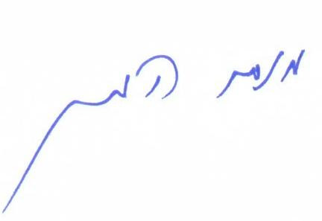 |  | 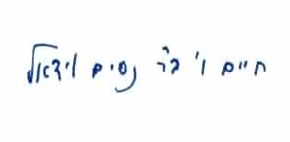
הרב מנחם האגר | הרב יעקב מ' שטיינהויז | הרב חיים ו' וידאל

העתק מתאים למקור
משה ביטון, המזכיר הראשי
נחתם דיגיטלית ע"י הרב חיים ו' וידאל בתאריך 26/06/2022 11:11

